УТВЕРЖДАЮ | УТВЕРЖДАЮ
Должность, компания Заказчика | Должность, компания Исполнителя
_________________ И.О. Фамилия  «_____»_______________2024 г. | _________________ И.О. Фамилия  «_____»_______________2024 г.

Руководство пользователя. Интеграция с РЭМД. СЭМД "Направление на госпитализацию, восстановительное лечение, обследование, консультацию"
Версия от 24.01.2024 г.

На 41 листах

Содержание
1 Термины и сокращения 3
2 Введение 4
3 Формирование СЭМД. Интеграция с РЭМД. СЭМД "Направление на госпитализацию, восстановительное лечение, обследование, консультацию" 5
3.1 Формирование СЭМД при направлении пациента на госпитализацию 5
3.2 Формирование СЭМД на основании направления на услугу обследования/консультации, выписанного на амбулаторном приёме 10
3.3 Формирование СЭМД на основании направления на услугу обследования/консультации, выписанного в стационаре 15
4 Подписание СЭМД другими участниками. Интеграция с РЭМД. СЭМД "Направление на госпитализацию, восстановительное лечение, обследование, консультацию" 22
4.1 Подписание или отказ в подписании одного документа 22
4.2 Отказ в подписании одного документа с указанием причины отказа 25
4.3 Массовое подписание или отказ в подписании документов 26
5 Отправка СЭМД в РЭМД. Интеграция с РЭМД. СЭМД "Направление на госпитализацию, восстановительное лечение, обследование, консультацию" 28
5.1 Отправка СЭМД по направлению на госпитализацию 28
5.2 Отправка СЭМД по направлению на услугу обследования/консультации, выписанному на амбулаторном приёма 31
5.3 Отправка СЭМД по направлению на услугу обследования/консультации, выписанному в стационаре 34
5.4 Автоматическая отправка СЭМД на регистрацию в РЭМД 39
5.5 Отслеживание ответа от РЭМД о регистрации СЭМД 39

Термины и сокращения
Термины и сокращения
Термин, сокращение | Определение
ЛПУ | Лечебно-профилактическое учреждение
МИС, Система | Медицинская информационная система "БАРС.Здравоохранение-МИС"
МО | Медицинская организация
РЭМД | Реестр электронных медицинских документов
СЭМД | Структурированный электронный медицинский документ
ЭП | Электронная подпись

Введение
Настоящий документ представляет собой руководство пользователя компонента "Интеграция с РЭМД. СЭМД "Направление на госпитализацию, восстановительное лечение, обследование, консультацию"" (далее – Компонент).
Документ "Направление на госпитализацию, восстановительное лечение, обследование, консультацию" выдается медицинским учреждением, осуществляющим наблюдение или прием больных, и несет в себе информацию, необходимую для оказания пациенту консультативно-диагностических услуг, специализированного лечения в стационаре или медицинской реабилитации. Документ может использоваться как при направлении пациента в стороннее медицинское учреждение, так и между разными структурными подразделениями и филиалами одной организации.
Информация о СЭМД "Направление на госпитализацию, восстановительное лечение, обследование, консультацию" должна передаваться из медицинской информационной системы (МИС) в реестр электронных медицинских документов (РЭМД).

Формирование СЭМД. Интеграция с РЭМД. СЭМД "Направление на госпитализацию, восстановительное лечение, обследование, консультацию"
СЭМД "Направление на госпитализацию, восстановительное лечение, обследование, консультацию" формируется на основании выписанных пациентам направлений на госпитализацию, на услуги обследования и консультаций (по форме 057/у).

Формирование СЭМД при направлении пациента на госпитализацию
СЭМД "Направление на госпитализацию, восстановительное лечение, обследование, консультацию" может быть сформирован на основании оформленного амбулаторным врачом направления на госпитализацию.
Для этого выполните следующие действия:
- выберите пункт главного меню "Рабочие места" → "Дневник". Отобразится основное рабочее место врача;
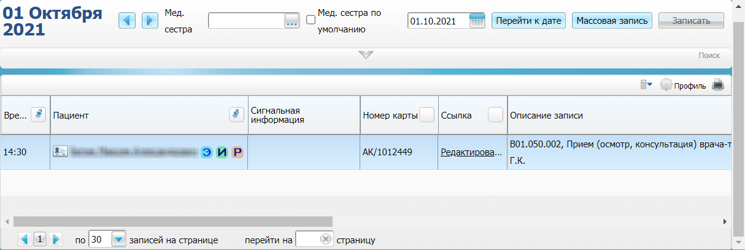
Рисунок 1 Дневник врача

- выберите оказанный пациенту приём и воспользуйтесь пунктом контекстного меню "Госпитализация/ Госпитализировать". Откроется окно оформления направления пациента на госпитализацию;
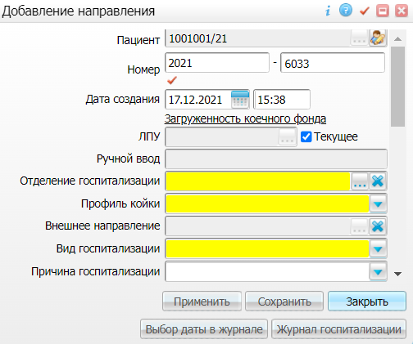
Рисунок 2 Окно оформления направления на госпитализацию

- заполните все обязательные (выделенные цветом) поля в окне оформления направления на госпитализацию. Также проверьте заполнение следующих полей, необходимых для формирования СЭМД:
- «ЛПУ» – наименование МО, в которую направляется пациент на госпитализацию. Если госпитализация планируется в ту же МО, в рамках которой выписывается направление, то должен быть установлен флажок «Текущее»;
- «Вид госпитализации» – вид госпитализации пациента в указанную МО;
- «Причина госпитализации» – причина госпитализации пациента в указанную МО;
- «Тип госпитализации» – тип госпитализации пациента в указанную МО;
- «Диагноз госпитализации» – диагноз, с которым пациент направляется на госпитализацию в указанную МО;
- «Обоснование направления» – комментарий врача, описывающий причины госпитализации пациента в указанную МО;
- нажмите на кнопку "Применить". Оформленное направление будет сохранено в Системе и отобразится кнопка "Подписанные документы";
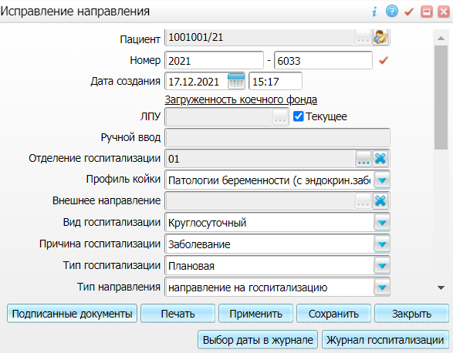
Рисунок 3 Окно редактирования направления на госпитализацию

- нажмите на кнопку "Подписанные документы". Откроется окно для работы с электронными медицинскими документами;
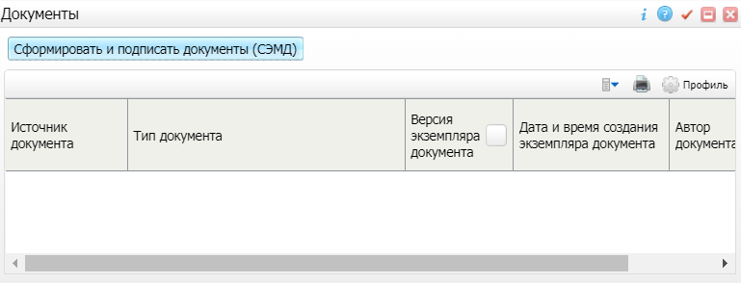
Рисунок 4 Окно для работы с электронными медицинскими документами

- нажмите на кнопку "Сформировать и подписать документы (СЭМД)". При нажатии на кнопку выполняется ряд проверок:
- проверяется, заполнены ли все необходимые для формирования СЭМД поля. Если какое-либо из требуемых для СЭМД полей не заполнено, то выдается соответствующее системное сообщение;
- проверяется, разрешено ли создание новой версии СЭМД, если уже существует сформированная ранее версия СЭМД. В зависимости от применяемых в Системе настроек возможны следующие варианты:
- если создание новой версии СЭМД запрещено, то выдается системное сообщение вида: «Формирование новой версии запрещено»;
- если настроено предупреждение перед созданием новой версии СЭМД, то выдается системное предупреждение с возможностью выбора пользователем: создавать далее новую версию или нет;
- если создание новой версии СЭМД запрещено в случае, если предыдущая версия подписана не всеми участниками подписания, то выдается системное сообщение вида: «Предыдущая версия документа подписана не всеми участниками, формирование новой версии запрещено»;
- если создание новой версии СЭМД разрешено, то открывается окно подписания формируемого электронного медицинского документа;
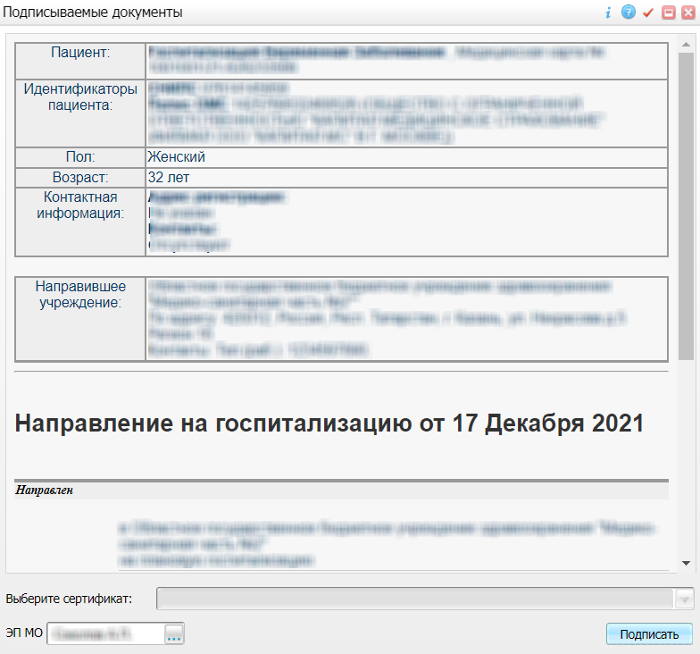
Рисунок 5 Окно подписания электронного медицинского документа

- укажите сертификат ЭП автора документа в поле "Выберите сертификат";
- укажите других участников подписания документа:
- ЭП МО – указывается сотрудник МО, ответственный за подписание документов ЭП МО. Поле для указания участника подписания "ЭП МО" не отображается, если в Системе настроено автоматическое подписание документов ЭП МО;
Примечание – Если у подписывающего сотрудника в атрибутах сертификата ЭП присутствует ОГРН МО, то происходит одновременное подписание документа ролью "ЭП МО" тем же сертификатом ЭП.

- нажмите на кнопку "Подписать". Произойдет формирование СЭМД "Направление на госпитализацию, восстановительное лечение, обследование, консультацию", сформированный документ отобразится в окне "Документы".
Примечание – Прежде чем отправить сформированный СЭМД "Направление на госпитализацию, восстановительное лечение, обследование, консультацию" в РЭМД, необходимо дождаться его подписания другими участниками, а также лицом, подписывающим документы ЭП МО, в случае, если автор документа таким правом не обладает.

Формирование СЭМД на основании направления на услугу обследования/консультации, выписанного на амбулаторном приёме
СЭМД "Направление на госпитализацию, восстановительное лечение, обследование, консультацию" может быть сформирован на основании направления на консультацию или обследование, оформленного амбулаторным врачом на оказанному пациенту приёме.
Для этого выполните следующие действия:
- выберите пункт главного меню "Рабочие места" → "Дневник". Отобразится основное рабочее место врача;
Рисунок 6 Дневник врача

- выберите оказанный пациенту приём, на котором пациенту выписано направление на консультацию или обследование;
- нажмите на ссылку "Редактировать". Откроется окно редактирования оказанного приёма;
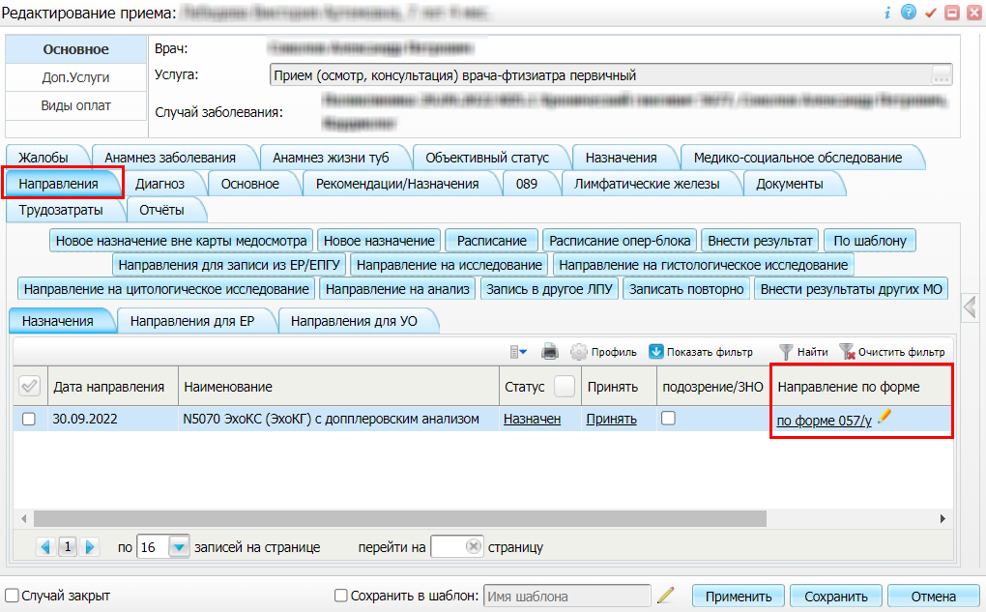
Рисунок 7 Окно редактирования приёма

- проверьте в открывшемся окне оказанного приёма заполнение следующих полей, необходимых для формирования СЭМД:
- на вкладке «Диагноз» должен быть указан основной диагноз пациента в поле «Код МКБ», выставленный по итогам оказания приёма и с которым пациент направляется на услугу обследования/консультации;
- на вкладке «Направления» должно отображаться выписанное пациенту направление с указанием следующей информации:
- услуга обследования/консультации, на которую направляется пациент, в текущей или другой МО;
- форма направления "057/у". Если форма направления не указана, необходимо выбрать значение "057/у" в выпадающем списке столбца "Направление по форме";
- комментарий к направлению. Комментарий указывается в том случае, если требуется заполнение секции "Обоснование направления" в СЭМД. Для ввода комментария необходимо нажать на кнопку в строке с направлением и в открывшемся окне ввести произвольный текст комментария;
Примечание – На основании данных оказанного приёма могут быть сформированы как основные СЭМД («Протокол консультации», «Эпикриз по законченному случаю амбулаторный»), так и связанные («Направление на госпитализацию, восстановительное лечение, обследование, консультацию»).

- нажмите на кнопку "Применить" для сохранения внесенных изменений. Дальнейшие действия зависят от применяемых в Системе настроек по процессу формирования основных и связанных СЭМД. Возможны следующие варианты:
- если настроено формирование связанных СЭМД вместе с основным СЭМД, то для формирования СЭМД «Направление на госпитализацию, восстановительное лечение, обследование, консультацию» перейдите на вкладу «Документы»;
- если настроено формирование связанных СЭМД отдельно от основного СЭМД, то для формирования СЭМД «Направление на госпитализацию, восстановительное лечение, обследование, консультацию» перейдите на вкладку «Направления» и воспользуйтесь пунктом контекстного меню «Документы» на выбранном направлении;
- нажмите на кнопку «Сформировать и подписать документы (СЭМД)». При нажатии на кнопку выполняется ряд проверок:
- проверяется, заполнены ли все необходимые для формирования СЭМД поля. Если какое-либо из требуемых для СЭМД полей не заполнено, то выдается соответствующее системное сообщение;
- проверяется, разрешено ли создание новой версии СЭМД, если уже существует сформированная ранее версия СЭМД. В зависимости от применяемых в Системе настроек возможны следующие варианты:
- если создание новой версии СЭМД запрещено, то выдается системное сообщение вида: «Формирование новой версии запрещено»;
- если настроено предупреждение перед созданием новой версии СЭМД, то выдается системное предупреждение с возможностью выбора пользователем: создавать далее новую версию или нет;
- если создание новой версии СЭМД запрещено в случае, если предыдущая версия подписана не всеми участниками подписания, то выдается системное сообщение вида: «Предыдущая версия документа подписана не всеми участниками, формирование новой версии запрещено»;
- если создание новой версии СЭМД разрешено, то открывается окно подписания формируемого электронного медицинского документа;
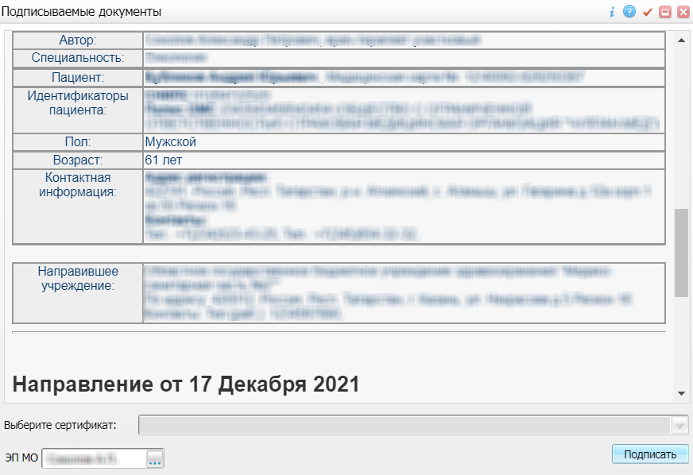
Рисунок 8 Окно подписания электронного медицинского документа

- укажите сертификат ЭП автора документа в поле "Выберите сертификат";
Примечание – В случае если в Системе настроено формирование связанных СЭМД вместе с основным СЭМД, то все формируемые на приёме документы отображаются в окне "Подписываемые документы". В этом случае документы формируются и подписываются автором одновременно.

- укажите других участников подписания документа:
- ЭП МО – указывается сотрудник МО, ответственный за подписание документов ЭП МО. Поле для указания участника подписания "ЭП МО" не отображается, если в Системе настроено автоматическое подписание документов ЭП МО;
Примечание – Если у подписывающего сотрудника в атрибутах сертификата ЭП присутствует ОГРН МО, то происходит одновременное подписание документа ролью "ЭП МО" тем же сертификатом ЭП.

- нажмите на кнопку "Подписать". Произойдет формирование СЭМД "Направление на госпитализацию, восстановительное лечение, обследование, консультацию" и сформированный документ отобразится на вкладке "Документы".
Примечание – Прежде чем отправить сформированный СЭМД "Направление на госпитализацию, восстановительное лечение, обследование, консультацию" в РЭМД, необходимо дождаться его подписания другими участниками, а также лицом, подписывающим документы ЭП МО, в случае, если автор документа таким правом не обладает.

Формирование СЭМД на основании направления на услугу обследования/консультации, выписанного в стационаре
СЭМД «Направление на госпитализацию, восстановительное лечение, обследование, консультацию» может быть сформирован на основании направления на консультацию или обследование, выписанного пациенту при нахождении в стационаре. Для корректного формирования СЭМД у пациента в ИБ должен быть установлен диагноз.
Чтобы сформировать СЭМД, выполните следующие действия:
- выберите пункт главного меню «Рабочие места/ Пациенты в стационаре». Отобразится основное рабочее место лечащего врача стационара;
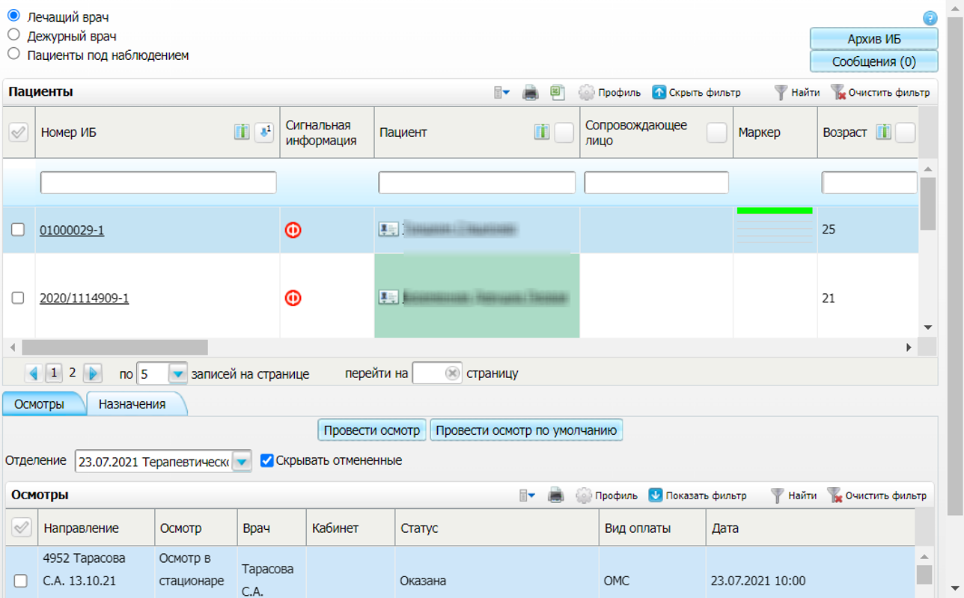
Рисунок 9 Основное рабочее место лечащего врача стационара

- выберите в блоке "Пациенты" требуемого пациента и нажмите на номер его ИБ. Откроется История болезни пациента;
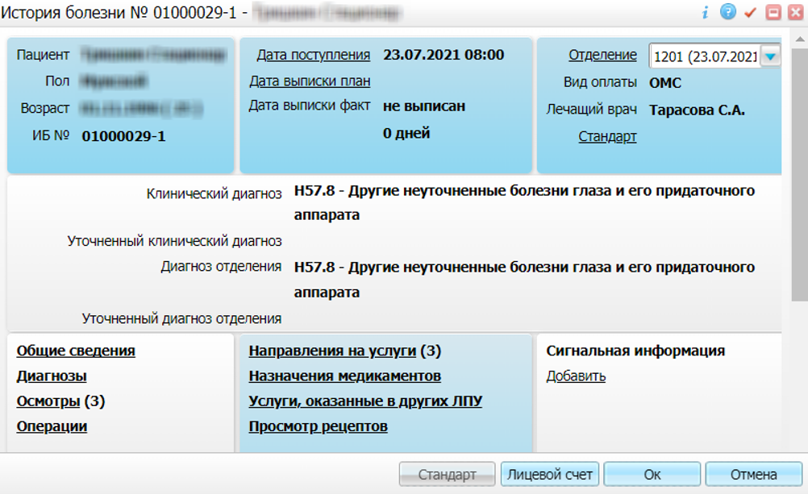
Рисунок 10 История болезни пациента

- нажмите на раздел "Направления на услуги". Откроется окно со списком выписанных пациенту направлений;
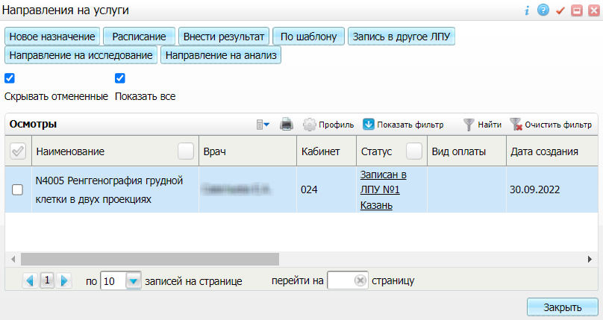
Рисунок 11 Список направлений пациента

- выберите в открывшемся окне выписанное пациенту направление на услугу обследования/ консультации. В направлении должна быть указана следующая информация:
- услуга обследования/консультации, на которую направляется пациент, в текущей или другой МО;
- комментарий к направлению. Комментарий указывается в том случае, если требуется заполнение секции "Обоснование направления" в СЭМД. Для ввода комментария необходимо нажать на кнопку в строке с направлением и в открывшемся окне ввести произвольный текст комментария;
- воспользуйтесь пунктом контекстного меню «Документы». Откроется окно для работы с электронными медицинскими документами;
Рисунок 12 Окно для работы с электронными медицинскими документами

- нажмите на кнопку «Сформировать и подписать документы (СЭМД)». При нажатии на кнопку выполняется ряд проверок:
- проверяется, заполнены ли все необходимые для формирования СЭМД поля. Если какое-либо из требуемых для СЭМД полей не заполнено, то выдается соответствующее системное сообщение;
- проверяется, разрешено ли создание новой версии СЭМД, если уже существует сформированная ранее версия СЭМД. В зависимости от применяемых в Системе настроек возможны следующие варианты:
- если создание новой версии СЭМД запрещено, то выдается системное сообщение вида: «Формирование новой версии запрещено»;
- если настроено предупреждение перед созданием новой версии СЭМД, то выдается системное предупреждение с возможностью выбора пользователем: создавать далее новую версию или нет;
- если создание новой версии СЭМД запрещено в случае, если предыдущая версия подписана не всеми участниками подписания, то выдается системное сообщение вида: «Предыдущая версия документа подписана не всеми участниками, формирование новой версии запрещено»;
- если создание новой версии СЭМД разрешено, то открывается окно подписания формируемого электронного медицинского документа;
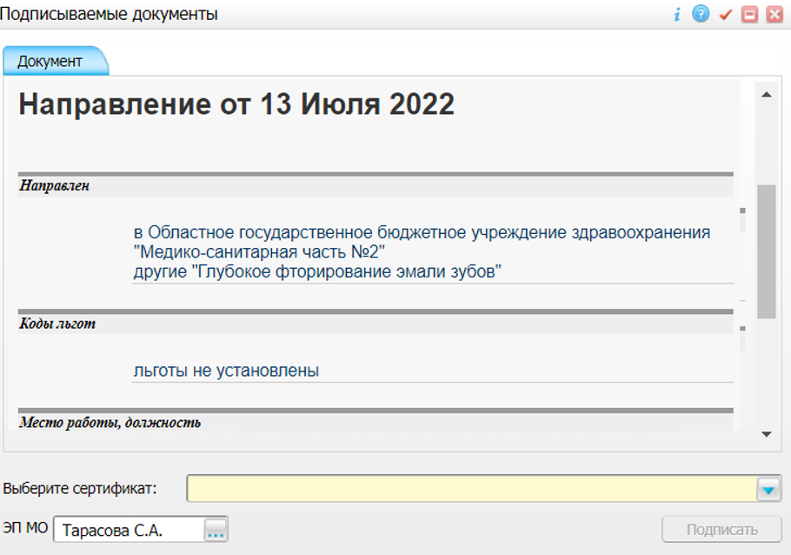
Рисунок 13 Окно подписания электронного медицинского документа

- укажите сертификат ЭП автора документа в поле «Выберите сертификат»;
- укажите других участников подписания документа:
- ЭП МО – указывается сотрудник МО, ответственный за подписание документов ЭП МО. Поле для указания участника подписания "ЭП МО" не отображается, если в Системе настроено автоматическое подписание документов ЭП МО;
Примечание – Если у подписывающего сотрудника в атрибутах сертификата ЭП присутствует ОГРН МО, то происходит одновременное подписание документа ролью "ЭП МО" тем же сертификатом ЭП.

- нажмите на кнопку «Подписать». Сформированный документ отобразится на в окне «Документы».
Примечание – Прежде чем отправить сформированный СЭМД "Направление на госпитализацию, восстановительное лечение, обследование, консультацию" в РЭМД, необходимо дождаться его подписания другими участниками, а также лицом, подписывающим документы ЭП МО, в случае, если автор документа таким правом не обладает.

Подписание СЭМД другими участниками. Интеграция с РЭМД. СЭМД "Направление на госпитализацию, восстановительное лечение, обследование, консультацию"
Если помимо автора СЭМД "Направление на госпитализацию, восстановительное лечение, обследование, консультацию" должен быть подписан и другими сотрудниками МО, предусмотренными настройками документа, то в таком случае эти сотрудники должны войти в Систему и выполнить подписание или отказ в подписании документа. До тех пор, пока электронный медицинский документ не будет подписан всеми необходимыми ЭП, его невозможно отправить в РЭМД.
Примечание – Роли сотрудников, необходимые для подписания электронных медицинских документов с последующей передачей в РЭМД, определяются согласно справочнику НСИ 1.2.643.5.1.13.13.99.2.42 "РЭМД. Правила подписи электронных медицинских документов".

Подписание или отказ в подписании одного документа
Чтобы подписать или отказать в подписании электронного медицинского документа, выполните следующие действия:
- выберите пункт главного меню "Отчеты" → "РЭМД" → "Отчеты на подпись". Откроется форма "Документы для подписи";
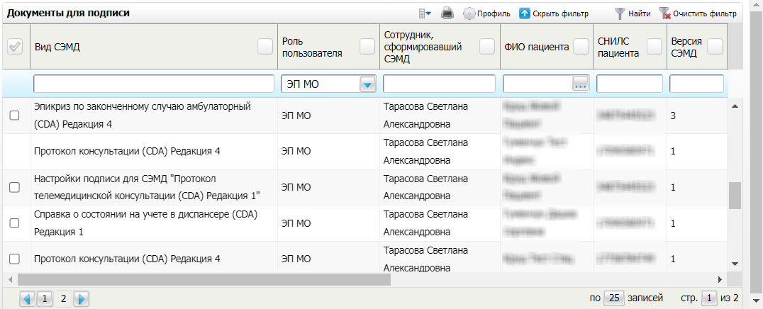
Рисунок 14 Форма для работы с электронными медицинскими документами для участников подписания

- выберите на панели фильтрации наличие подписи СЭМД "Не подписан пользователем". При этом отобразятся все неподписанные документы, которые должен подписать текущий пользователь;
- выберите в списке требуемый документ и воспользуйтесь пунктом контекстного меню "Подписать". Откроется окно "Информация о документе" для подписи выбранного документа;
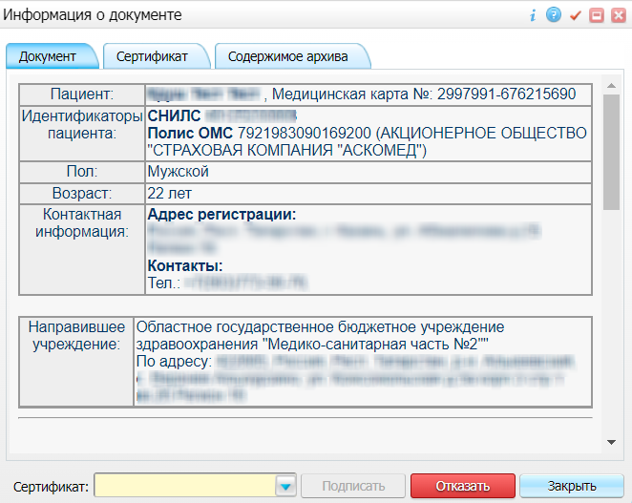
Рисунок 15 Окно подписания электронного медицинского документа

- выполните одно из следующих действий:
- для отказа в подписании выбранного документа нажмите на кнопку "Отказать". В списке документов для подписания в столбце "Наличие подписи СЭМД" у такого документа отобразится значение "В подписи отказано";
- для подписания выбранного документа укажите в поле "Сертификат" сертификат ЭП сотрудника и нажмите на кнопку "Подписать". В списке документов для подписания в столбце "Наличие подписи СЭМД" у такого документа отобразится значение "Подписан пользователем".
Примечание – Если у подписывающего сотрудника в атрибутах сертификата ЭП присутствует ОГРН МО, то происходит одновременное подписание документа ролью "ЭП МО" тем же сертификатом ЭП.

Отказ в подписании одного документа с указанием причины отказа
Чтобы отказать в подписании электронного медицинского документа с указанием причины отказа, выполните следующие действия:
- выберите пункт главного меню "Отчеты" → "РЭМД" → "Отчеты на подпись". Откроется форма "Документы для подписи";
Рисунок 16 Форма для работы с электронными медицинскими документами для участников подписания

- выберите на панели фильтрации наличие подписи СЭМД "Не подписан пользователем". При этом отобразятся все неподписанные документы, которые должен подписать текущий пользователь;
- выберите в списке требуемый документ и воспользуйтесь пунктом контекстного меню "Отказать в подписании". Откроется окно для отказа в подписании документа;
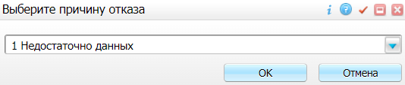
Рисунок 17 Окно отказа в подписании документа

- выберите в выпадающем списке причину отказа в подписании документа;
- нажмите на кнопку "ОК". В списке документов для подписания в столбце "Наличие подписи СЭМД" у документа отобразится значение "В подписи отказано", а также указанная пользователем причина отказа.

Массовое подписание или отказ в подписании документов
Чтобы выполнить массовое подписание или отказ в подписании электронных медицинских документов, выполните следующие действия:
- выберите пункт главного меню "Отчеты" → "РЭМД" → "Отчеты на подпись". Откроется окно "Документы на подпись";
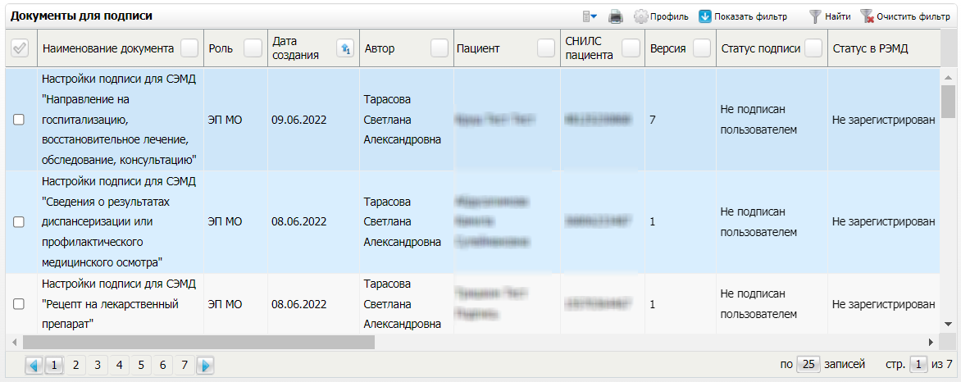
Рисунок 18 Форма для работы с электронными медицинскими документами для участников подписания

- выберите на панели фильтрации наличие подписи СЭМД "Не подписан пользователем". При этом отобразятся все неподписанные документы, которые должен подписать текущий пользователь;
- выберите в списке требуемые документы, установив соответствующие им флажки в первом столбце списка. Одновременно могут быть выбраны документы, требующие подписания одной ролью;
- воспользуйтесь пунктом контекстного меню "Подписать отмеченные". Откроется окно "Подпись документов" для подписи выбранных документов;
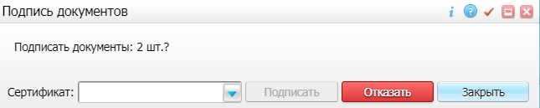
Рисунок 19 Окно подписания электронных медицинских документов

- выполните одно из следующих действий:
- для отказа в подписании выбранных документов нажмите на кнопку "Отказать". В списке документов для подписания в столбце "Наличие подписи СЭМД" у таких документов отобразится значение "В подписи отказано";
- для подписания выбранных документов укажите в поле "Сертификат" сертификат ЭП сотрудника и нажмите на кнопку "Подписать". В списке документов для подписания в столбце "Наличие подписи СЭМД" у таких документов отобразится значение "Подписан пользователем".
Примечание – Если у подписывающего сотрудника в атрибутах сертификата ЭП присутствует ОГРН МО, то происходит одновременное подписание документов ролью "ЭП МО" тем же сертификатом ЭП.

Отправка СЭМД в РЭМД. Интеграция с РЭМД. СЭМД "Направление на госпитализацию, восстановительное лечение, обследование, консультацию"
После того как документ "Направление на госпитализацию, восстановительное лечение, обследование, консультацию" будет подписан всеми участниками подписания, его можно отправить на регистрацию в РЭМД.

Отправка СЭМД по направлению на госпитализацию
Если СЭМД "Направление на госпитализацию, восстановительное лечение, обследование, консультацию" сформирован на основании оформленного амбулаторным врачом направления на госпитализацию, то для его отправки в РЭМД выполните следующие действия:
- выберите пункт главного меню "Рабочие места" → "Дневник". Отобразится основное рабочее место врача;
Рисунок 20 Дневник врача

- выберите приём пациента, на котором было оформлено направление на госпитализацию, и воспользуйтесь пунктом контекстного меню "Госпитализация/ Госпитализировать". Откроется окно редактирования направления на госпитализацию;
Рисунок 21 Окно редактирования направления на госпитализацию

- нажмите на кнопку "Подписанные документы". Откроется окно со списком электронных медицинских документов, сформированных на основании текущего направления;
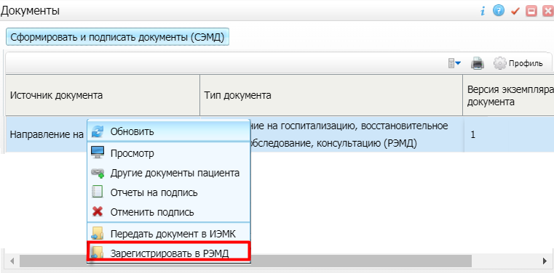
Рисунок 22 Список электронных медицинских документов

- выберите в списке подписанный документ "Направление на госпитализацию, восстановительное лечение, обследование, консультацию";
- воспользуйтесь пунктом контекстного меню "Зарегистрировать в РЭМД". Перед тем как отправить выбранный документ на регистрацию в РЭМД, Система осуществляет ряд проверок:
- если для документа настроено подписание не только автором, но и другими участниками подписания, и документ подписан не всеми участниками, то отображается соответствующее предупреждающее сообщение. В этом случае необходимо дождаться подписания документа всеми участниками подписания и повторить отправку документа;
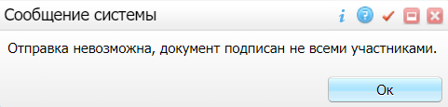
- если в Системе настроено ручное подписание ЭП МО и документ не подписан ЭП МО, то отображается соответствующее предупреждающее сообщение. В этом случае необходимо дождаться подписания документа сотрудником, обладающим правом подписания от лица МО;
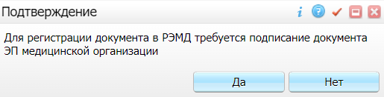
- если все проверки пройдены, то отображается сообщение об успешной отправке документа в РЭМД.
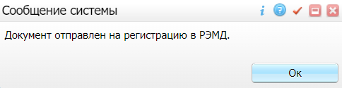
Рисунок 23 Сообщение об успешной отправке документа на регистрацию в РЭМД

После того как документ успешно отправлен на регистрацию в РЭМД, ему присваивается статус "Отправлен на регистрацию в РЭМД". Результат обработки документа, направляемый РЭМД ответным сообщением, отображается впоследствии в столбце "Статус документа" (см. "Отслеживание ответа от РЭМД о регистрации СЭМД").

Отправка СЭМД по направлению на услугу обследования/консультации, выписанному на амбулаторном приёма
Если СЭМД "Направление на госпитализацию, восстановительное лечение, обследование, консультацию" сформирован на основании направления на консультацию или обследование, оформленного амбулаторным врачом на оказанному пациенту приёме, то для его отправки в РЭМД выполните следующие действия:
- выберите пункт главного меню "Рабочие места" → "Дневник". Отобразится основное рабочее место врача;
Рисунок 24 Дневник врача

- выберите оказанный пациенту приём, на котором выписано направление на услугу обследования/консультации, и воспользуйтесь пунктом контекстного меню "Направления". Откроется окно со списком направлений пациента;
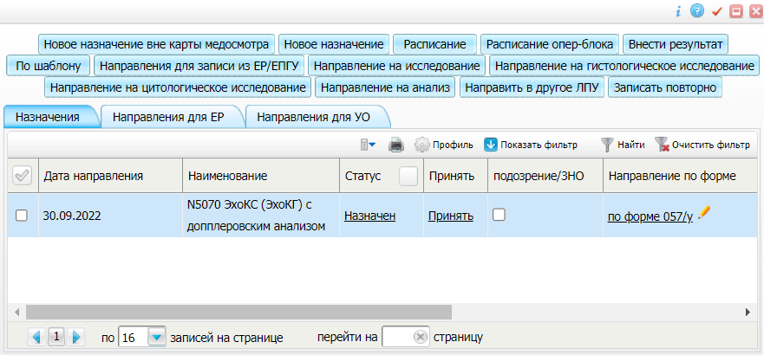
Рисунок 25 Список направлений пациента

- выберите в списке требуемое направление пациента, выписанное по форме "057/у", и воспользуйтесь пунктом контекстного меню "Документы". Откроется окно со списком электронных медицинских документов, сформированных на основании текущего направления;
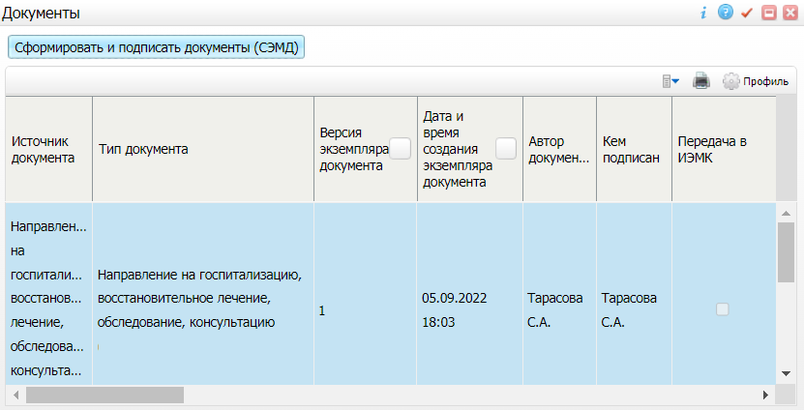
Рисунок 26 Окно для работы с электронными медицинскими документами

- выберите в списке подписанный документ "Направление на госпитализацию, восстановительное лечение, обследование, консультацию";
- воспользуйтесь пунктом контекстного меню "Зарегистрировать в РЭМД". Перед тем как отправить выбранный документ на регистрацию в РЭМД, Система осуществляет ряд проверок:
- если для документа настроено подписание не только автором, но и другими участниками подписания, и документ подписан не всеми участниками, то отображается соответствующее предупреждающее сообщение. В этом случае необходимо дождаться подписания документа всеми участниками подписания и повторить отправку документа;
- если в Системе настроено ручное подписание ЭП МО и документ не подписан ЭП МО, то отображается соответствующее предупреждающее сообщение. В этом случае необходимо дождаться подписания документа сотрудником, обладающим правом подписания от лица МО;
- если все проверки пройдены, то отображается сообщение об успешной отправке документа в РЭМД.
Рисунок 27 Сообщение об успешной отправке документа на регистрацию в РЭМД

После того как документ успешно отправлен на регистрацию в РЭМД, ему присваивается статус "Отправлен на регистрацию в РЭМД". Результат обработки документа, направляемый РЭМД ответным сообщением, отображается впоследствии в столбце "Статус документа" (см. "Отслеживание ответа от РЭМД о регистрации СЭМД").

Отправка СЭМД по направлению на услугу обследования/консультации, выписанному в стационаре
Если СЭМД "Направление на госпитализацию, восстановительное лечение, обследование, консультацию" сформирован на основании направления на консультацию или обследование, выписанного пациенту при нахождении в стационаре, то для его отправки в РЭМД выполните следующие действия:
- выберите пункт главного меню «Рабочие места/ Пациенты в стационаре». Отобразится основное рабочее место лечащего врача стационара;
Рисунок 28 Основное рабочее место лечащего врача стационара

- выберите в блоке "Пациенты" требуемого пациента и нажмите на номер его ИБ. Откроется История болезни пациента;
Рисунок 29 История болезни пациента

- нажмите на раздел "Направления на услуги". Откроется окно со списком выписанных пациенту направлений;
Рисунок 30 Список направлений пациента

- выберите в открывшемся окне требуемое направление пациента и воспользуйтесь пунктом контекстного меню «Документы». Откроется окно со списком электронных медицинских документов, сформированных на основании текущего направления;
Рисунок 31 Окно для работы с электронными медицинскими документами

- выберите в списке подписанный документ "Направление на госпитализацию, восстановительное лечение, обследование, консультацию";
- воспользуйтесь пунктом контекстного меню "Зарегистрировать в РЭМД". Перед тем как отправить выбранный документ на регистрацию в РЭМД, Система осуществляет ряд проверок:
- если для документа настроено подписание не только автором, но и другими участниками подписания, и документ подписан не всеми участниками, то отображается соответствующее предупреждающее сообщение. В этом случае необходимо дождаться подписания документа всеми участниками подписания и повторить отправку документа;
- если в Системе настроено ручное подписание ЭП МО и документ не подписан ЭП МО, то отображается соответствующее предупреждающее сообщение. В этом случае необходимо дождаться подписания документа сотрудником, обладающим правом подписания от лица МО;
- если все проверки пройдены, то отображается сообщение об успешной отправке документа в РЭМД.
Рисунок 32 Сообщение об успешной отправке документа на регистрацию в РЭМД

После того как документ успешно отправлен на регистрацию в РЭМД, ему присваивается статус "Отправлен на регистрацию в РЭМД". Результат обработки документа, направляемый РЭМД ответным сообщением, отображается впоследствии в столбце "Статус документа" (см. "Отслеживание ответа от РЭМД о регистрации СЭМД").

Автоматическая отправка СЭМД на регистрацию в РЭМД
В Системе возможен вариант автоматической отправки подписанных документов на регистрацию в РЭМД, когда пользователь только подписывает документы, а отправка подписанных документов осуществляется в фоновом режиме.
Для корректной автоматической отправки документ должен содержать все необходимые подписи участников подписания, предусмотренные настройками документа. Далее документ проверяется на отсутствие статуса регистрации "Зарегистрирован в РЭМД" и помещается в очередь на отправку. Согласно временному интервалу, установленному в пользовательском задании, документы направляются на регистрацию в РЭМД.

Отслеживание ответа от РЭМД о регистрации СЭМД
Ответ от РЭМД о регистрации документа поступает не сразу. Поступление ответа от РЭМД и его обработка Системой осуществляется в фоновом режиме. Результат регистрации СЭМД выводится в столбце "Статус документа"/ "Статус в РЭМД".

Таблица 1 Статусы переданного в РЭМД документа
Значение | Описание
Отправлен на регистрацию | Запрос на регистрацию СЭМД направлен в РЭМД, но ответ от РЭМД еще не получен
Отказано в регистрации | От РЭМД поступил ответ, содержащий информацию об ошибках, найденных в процессе проверки СЭМД.  Вместе со статусом также отображаются выявленные ошибки
Зарегистрирован в РЭМД | От РЭМД поступил ответ об успешной регистрации СЭМД.  Вместе со статусом также отображается номера, присвоенного документу при регистрации в РЭМД
Примечание – РЭМД возвращает ошибки согласно справочнику НСИ 1.2.643.5.1.13.13.99.2.305 "РЭМД. Классификатор кодов сообщений".

Составили
Наименование организации, предприятия | Должность исполнителя | Фамилия, имя, отчество | Подпись | Дата

Согласовано
Наименование организации, предприятия | Должность исполнителя | Фамилия, имя, отчество | Подпись | Дата

Лист регистрации изменений
Изм. | Номера листов (страниц) |  |  |  | Всего  листов (страниц) в доку-  менте | Номер доку-  мента | Входящий номер сопроводи-  тельного документа и дата | Под-  пись | Дата
 | изменен-  ных | заменен-  ных | новых | аннулиро-  ванных

